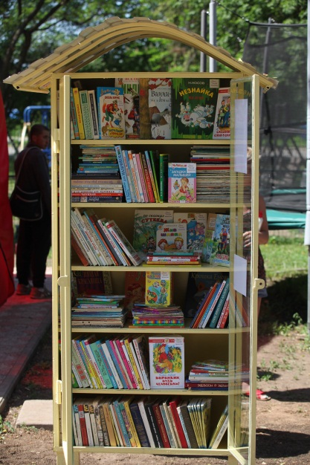
25 мая в Балаково открыты первые уличные мини-библиотеки. Их открытие - результат заключительного этапа акции "Библиолето" муниципального волонтерского проекта "Эстафета добра".
Организаторами акции являются Комитет образования Администрации Балаковского муниципального района, Центр дополнительного образования детей города Балаково, Центр молодежного инновационного творчества "Лира", Балаковская городская центральная библиотека, Культурно-спортивный центр "Дельфин" и Поволжский колледж технологий и менеджмента.
Два миниатюрных библиотечных домика расположены в парковой зоне перед Дворцом культуры и в районе городского пляжа на территории культурно-спортивного центра "Дельфин". В их создании принимали участие студенты Поволжского колледжа технологий и менеджмента, сотрудники КСЦ "Дельфин". Центр дополнительного образования детей провёл акцию по сбору детской литературы для формирования фонда уличных мини-библиотек "Читайка", в которой приняли участие волонтёрские отряды СОШ №№ 6, 7, 11, 15, 22, 25, лицея № 1 и гимназии № 1. Ребята собрали почти тысячу детских книг. Победителями стали СОШ №25 (I место), СОШ №15 (II место), лицей №1 (III место).
Церемония открытия прошла торжественно и оживлённо. Царила атмосфера положительных эмоций, хорошего настроения. Председатель Комитет образования Т.П. Калинина поздравила всех с интересным новшеством в нашем городе. Ребята поучаствовали в весёлом игротренинге, приобщились к зажигательному флеш-мобу в исполнении ансамбля танца "Колибри" и, самое главное, торжественно открыли мини-библиотеки.
Книга – это чудо из чудес! С самого раннего детства мы рассматриваем картинки в книжках, потом учимся читать. Мы открываем книгу, перелистываем страницы и происходит удивительное чудо: книга начинает с нами говорить, уносит нас то в тридевятое царство, то в тридесятое государство. Книга заставляет плакать и переживать, смеяться и страдать, жить вместе с ее героями.
И именно сейчас, когда нашу жизнь всё больше заполняют электронные устройства, испытываешь удивительный трепет, прикасаясь к аутентичным книгам, вслушиваясь в шелест бумажных страниц, ощущая их запах.
Теперь любой желающий, отдыхая в парке в тени деревьев, гуляя с детьми или загорая на пляже, может взять понравившуюся книгу и окунуться в увлекательный мир чтения. Читательским билетом для уличной библиотеки служит любовь к книгам. Правила пользования очень просты:
- Каждый желающий может взять понравившуюся книгу.
- После прочтения вернуть книгу на место – она может быть полезна кому-то ещё.
- Если книга настолько понравилась, что расстаться с ней Вы не в силах, пожалуйста, принесите взамен другую
- Даже если Вы не брали книг – принесите из дома то, что Вам уже не нужно.
Мы вместе делаем наш город ещё лучше!

